Работа с программой
Настоящая программа основана на новых алгоритмах, позволяющих значительно проще и быстрее вычислять вероятность связности графа с низконадежными ребрами. Данные алгоритмы разработаны на ранее известных и вновь полученных асимптотических формулах. Их параметрами, являются числовые характеристики остовных деревьев исходного графа и его вершин, которые определяются на основе теоремы Киргофа-Трента. В итоге разработанная программа вычисления вероятности связности графа с низконадежными ребрами, использует следующие входных данных: матрица смежности графа и вероятность связности отдельного ребра.
Шаг 1. Пользователю необходимо задать размерность матрицы смежности и заполнить её данными (рис. 1).
Шаг 2. На основе матрицы смежности проводиться автоматический расчет матрицы Киргофа (рис. 2).
Шаг 3. Далее вводится вероятность связности ребер графа, и программа рассчитывает вероятность связности всего соединения (рис. 3), по числу вершин графа и алгебраическому дополнению одного из элемента матрицы Киргофа, которое характеризует количество остовных деревьев рассматриваемого графа.

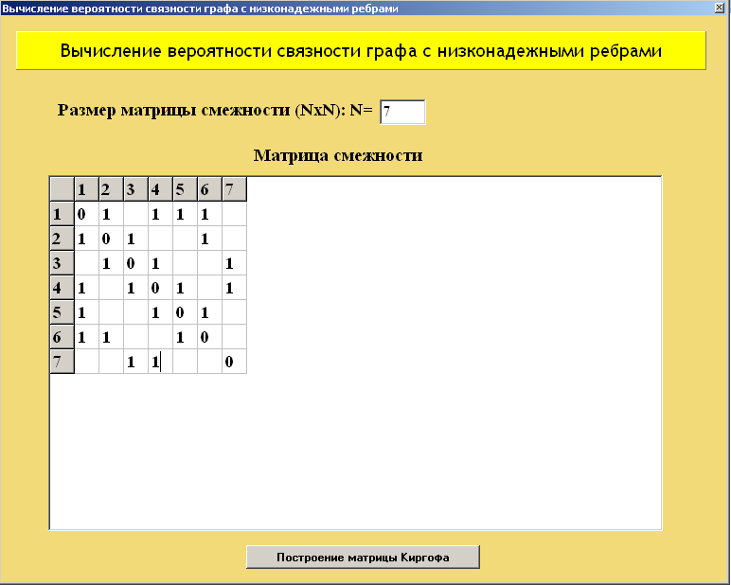
Рис. 1.
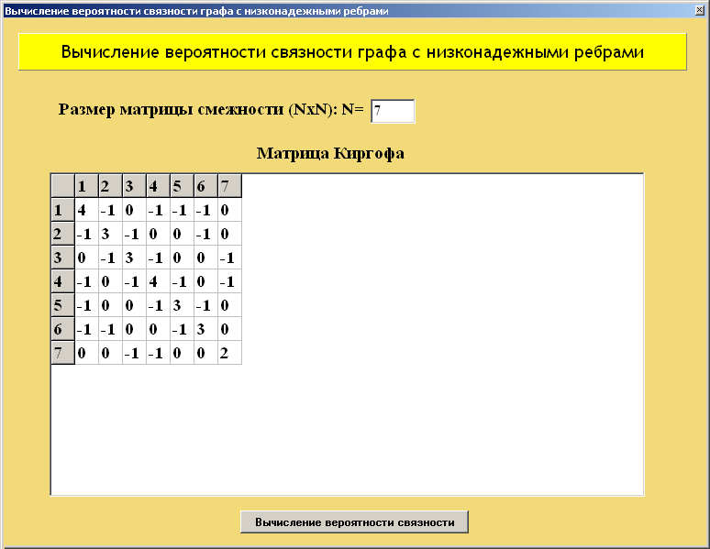
Рис. 2.
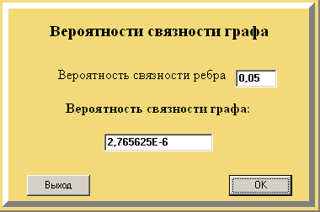
Рис. 3.

